1. A Primeira Guerra Mundial significou um marco histórico por diversos motivos, foi a primeira guerra do século XX, envolveu inúmeros países e influenciou todo o mundo, devido às trocas comerciais que já existiam nessa época.

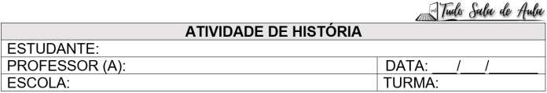

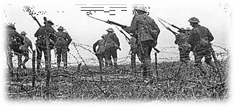

Disponível em: https://efemeridesdoefemello.com

Conhecendo o momento histórico em que ocorreu a Primeira Guerra Mundial, assinale a alternativa que corresponde à sua duração segundo documentos históricos.

1. 1889 a 1912
2. 1808 a 1922
3. 1939 a 1945
4. 1914 a 1918
5. Apesar de ser um termo criado após a Primeira Guerra Mundial, “Belle Époque” expõe de maneira direta o sentimento das nações no período que antecedeu a primeira das grandes guerras. Com base nessa afirmação e nos conhecimentos adquiridos, assinale a alternativa que **NÃO** corresponde a esse momento histórico.
   1. O crescimento das cidades proporcionado pela Revolução Industrial que continuava a se desenvolver, gerou o surgimento de tecnologias que aliadas com o progresso da ciência estavam cada vez mais melhorando a vida dos cidadãos, especialmente das classes mais abastadas.
   2. As Revoluções do século XIX fez gerar um sentimento de incerteza, até mesmo para os mais ricos. A grande fome atrapalhou grandemente o desenvolvimento da indústria, não houve crescimento econômico e muito menos cultural diante das dificuldades enfrentadas pela Europa após a Revolução Industrial.
   3. Com o sentimento de desenvolvimento, surgiu uma nova elite urbana atenta às novidades da ciência e tecnologia, com um estilo de vida baseado na ostentação de seu poder aquisitivo, com grande influência da cultura francesa como cafés, bailes, teatros e moda.
   4. As descobertas científicas, bem como as melhorias trazidas pela indústria, não tiveram uma influência direta no cotidiano da população mais pobre, pois o proletariado quase não tinha acesso às melhorias de vida e a cultura, sendo carente de direitos naturais e trabalhistas.
6. 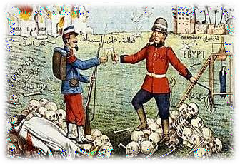Observe a charge abaixo:

Disponível em: https://commons.wikimedia.org

A charge “A moderna civilização europeia” de ***A.***

***H. Zaki*** foi criada em 1910 e retrata o movimento das grandes nações europeias no intuito de dominar cada vez mais territórios, o que ocasionou sangrentas mortes. Através da análise da imagem, assinale a alternativa CORRETA.

1. É possível perceber que os povos dominados também eram europeus.
2. Não há representação de destruição de cidades na charge.
3. A imagem apresenta características de que os povos dominados eram árabes.
4. Os países dominados citados na charge não eram asiáticos, no caso China e Coreia.
5. O movimento de dominação de territórios fez surgir uma série de rivalidade entre as nações europeias, o que foi plano de fundo para a eclosão de diversos grupos nacionalistas. Podem ser citados como exemplos o pangermanismo e o pan-eslavismo. A respeito desses grupos nacionalistas, assinale a alternativa CORRETA.
   1. O pan-eslavismo foi um movimento que defendia a criação de um estado sob a liderança da Hungria que reunisse todos os países de origem africana da Europa Oriental.
   2. O pan-eslavismo foi um movimento que defendia a criação de um estado sob a liderança da Grande Sérvia que reunisse todos os países de origem eslava da Europa Oriental, acirrando assim o revanchismo contra os austríacos.
   3. O pangermanismo era totalmente contrário à criação de um país que reunisse todas as nações de origem e língua germânicas da Europa, pois temia o crescimento político e militar do partido nazista sob o comando de Adolf Hitler.
   4. O pangermanismo defendia a separação do Império Austro-húngaro, para que as nações de língua latina pudessem se desenvolver de maneira eficiente e eficaz, diante da promessa de crescimento econômico trazida pela Revolução Industrial.
6. Observe a manchete abaixo:

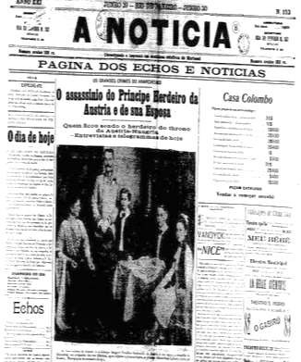

A notícia se refere ao assassinato do Príncipe Herdeiro do Império Austro-húngaro e sua esposa Sophia, por um estudante sérvio pertencente ao grupo separatista “Mão Negra”. Baseado nessas informações, assinale a alternativa que **NÃO** se refere a esse acontecimento.

* 1. A morte do Príncipe Ferdinando foi considerada o estopim da Primeira Guerra Mundial.
  2. O assassinato do Príncipe por um sérvio está ligado ao movimento Pan-eslavista.
  3. Por muitos anos o Império Austro-húngaro foi dominado e explorado pelos sérvios.
  4. O Império Russo tomou a defesa da Sérvia devido às origens eslavistas que os ligava.

1. As alianças militares que dividiram o mundo durante a Primeira Guerra Mundial surgiram antes mesmo da declaração da Guerra. Estas tinham bases sólidas e estavam ligadas a conflitos anteriores, ao revanchismo e ao desejo de ampliação de território. Assinale a alternativa **CORRETA** a respeito das alianças militares da Primeira Guerra:
   1. A Tríplice Aliança foi composta por Alemanha, Áustria-Hungria e Espanha e a Tríplice Entente foi composta por Grã-Bretanha, França e Egito.
   2. A Tríplice Entente foi composta por Alemanha, Áustria-Hungria e Itália e a Tríplice Aliança foi composta por Grã-Bretanha, França e Rússia.
   3. A Tríplice Aliança foi composta por Alemanha, Áustria-Hungria e Itália e a Tríplice Entente foi composta por Grã-Bretanha, França e Rússia.
   4. A Tríplice Entente foi composta por Alemanha, Áustria-Hungria e Espanha e a Tríplice Aliança foi composta por Argentina, França e Brasil.
2. Sobre as fases da Primeira Guerra Mundial é correto afirmar que:
   1. foi dividida em duas, a Guerra de Movimento e a Guerra de Trincheiras.
   2. a Guerra de Movimento era marcada por grandes buracos cercados de arame farpado onde os soldados ficavam para se defender dos ataques do lado oposto.
   3. a Guerra de Trincheiras foi a primeira fase da Primeira Guerra, marcada pelo avanço de tropas em ataques rápidos.
   4. foi dividida em quatro grandes fases, a Guerra do Norte, Guerra do Sul, Guerra do Leste e Guerra do Oeste.
3. Com o início da Primeira Guerra Mundial, as mulheres passaram a exercer um papel essencial para a sociedade, estas, deixaram de praticar apenas tarefas domésticas e passaram a ocupar espaço na agricultura, no comércio e nas fábricas, principalmente nas de armamento. Muitas estiveram presentes na guerra prestando serviços médicos.

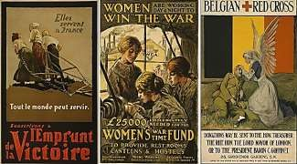

Com base na afirmação acima, assinale a alternativa CORRETA:

* 1. Durante a Primeira Guerra Mundial as mulheres passaram a ocupar lugares antes permitidos somente aos homens, o que favoreceu os movimentos feministas da época.
  2. Mesmo ocupando os mesmos lugares que os homens e realizando os mesmos trabalhos, as mulheres nunca desejaram trabalhar fora do ambiente familiar.
  3. As mulheres não puderam participar de forma alguma da Primeira Guerra Mundial devido ao avanço do machismo estrutural.
  4. Apesar das contribuições nos trabalhos do campo, as mulheres não puderam ocupar postos de trabalho nas fábricas dos centros urbanos.

1. Sobre o Tratado de Versalhes é correto afirmar:
   1. que os vencedores França e Grã-Bretanha deram as condições para derrotada Rússia, que havia permanecido na Guerra apesar da Revolução Russa de 1917.
   2. com o Tratado, a Alemanha foi considerada a única culpada pela Guerra, tendo que pagar pesadas indenizações aos países participantes e mergulhando em uma grande crise.
   3. o Tratado de Versalhes penalizou duramente a França que teve perdas financeiras e de território, arrastando esse país para uma grande crise política.
   4. o Tratado de Versalhes não foi aceito pelos vencedores da Primeira Guerra Mundial, devido às grandes e duras restrições a Grã-Bretanha e ao Império Russo.
2. Observe a charge abaixo:

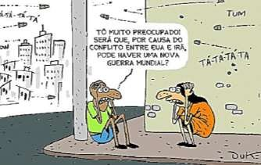

O humor contido na charge está no fato

* 1. de as pessoas sentarem no chão ao invés de cadeiras
  2. de as pessoas estarem preocupadas com uma guerra futura em meio a um tiroteio.
  3. de as pessoas não saberem do fato de que o Irã não pertence ao continente americano.
  4. de os personagens estarem com as mãos na cabeça, um de cócoras e outro sentado.